Информационный вестник Совета сельского поселения «Трусово» и администрации сельского поселения «Трусово»

Печатный периодический информационный бюллетень Совета сельского поселения «Трусово» и администрации сельского поселения «Трусово»

№ 12 от 23.10.2024

СОДЕРЖАНИЕ

Раздел 1. Нормативные правовые акты Совета сельского поселения «Трусово» и проекты нормативных правовых актов Совета сельского поселения «Трусово», подлежащие опубликованию в соответствии с законодательством, а также официальная информация Совета муниципального образования сельского поселения «Трусово»
- Решение «О внесении изменений и дополнений в Устав сельского поселения «Трусово» муниципального района «Усть-Цилемский» Республики Коми» от 01.11.2024 № 5-19/95 ………………………………..……3
- Решение «О внесении изменений и дополнений в решение Совета сельского поселения «Трусово» от 15 декабря 2021 года № 5-4/20 «Об утверждении Положения о муниципальном контроле в сфере благоустройства на территории сельского поселения «Трусово» от 01.11.2024 № 5-19 /96……………..….9
- Решение Об утверждении положения об администрации сельского поселения «Трусово» муниципального района «Усть-Цилемский» Республики Коми от 01.11.2024 № 5-19/97……………………..……………….11
Раздел 2. Нормативные правовые акты администрации сельского поселения «Трусово» и проекты нормативных правовых актов администрации сельского поселения «Трусово», подлежащие опубликованию.
- Постановление «Об утверждении Порядка сообщения представителю нанимателя (работодателю) муниципальным служащим администрации сельского поселения «Трусово» о прекращении гражданства Российской Федерации либо гражданства (подданства) иностранного государства – участника международного договора Российской Федерации, в соответствии с которым иностранный гражданин имеет право находиться на муниципальной службе, о приобретении гражданства (подданства) иностранного государства либо получении вида на жительство или иного документа, подтверждающего право на постоянное проживание гражданина на территории иностранного государства» от 14.08.2024 № 21……………………………………………………………………………………………………………………17
- Постановление Об утверждении отчета об исполнении бюджета сельского поселения «Трусово» за девять месяцев 2024 года от 14.10.2024 № 23……………………………………………………………………………23

Раздел 3. Официальные сообщения, материалы, объявления и обращения к населению поселения.

Раздел 1. Нормативные правовые акты Совета сельского поселения «Трусово» и проекты нормативных правовых актов Совета сельского поселения «Трусово», подлежащие опубликованию в соответствии с законодательством, а также официальная информация Совета муниципального образования сельского поселения «Трусово»

Публичные слушания по проекту внесения изменений и дополнений в Устав сельского поселения «Трусово» муниципального района «Усть-Цилемский» Республики Коми проведены 14 октября 2024 года в 17 час. в администрации сельского поселения «Трусово», по адресу: с. Трусово, ул. Центральная, д. 67 присутствовали 9 человек. За одобрение проекта граждане проголосовали: «за» - 9, «против» - нет, «воздержались» - нет. В результате публичных слушаний проект одобрен. Вопросов и предложений по обсуждаемому проекту не поступило.

Раздел 2. Нормативные правовые акты администрации сельского поселения «Трусово» и проекты нормативных правовых актов администрации сельского поселения «Трусово», подлежащие опубликованию

Раздел 3. Официальные сообщения, материалы, объявления и обращения к населению поселения.
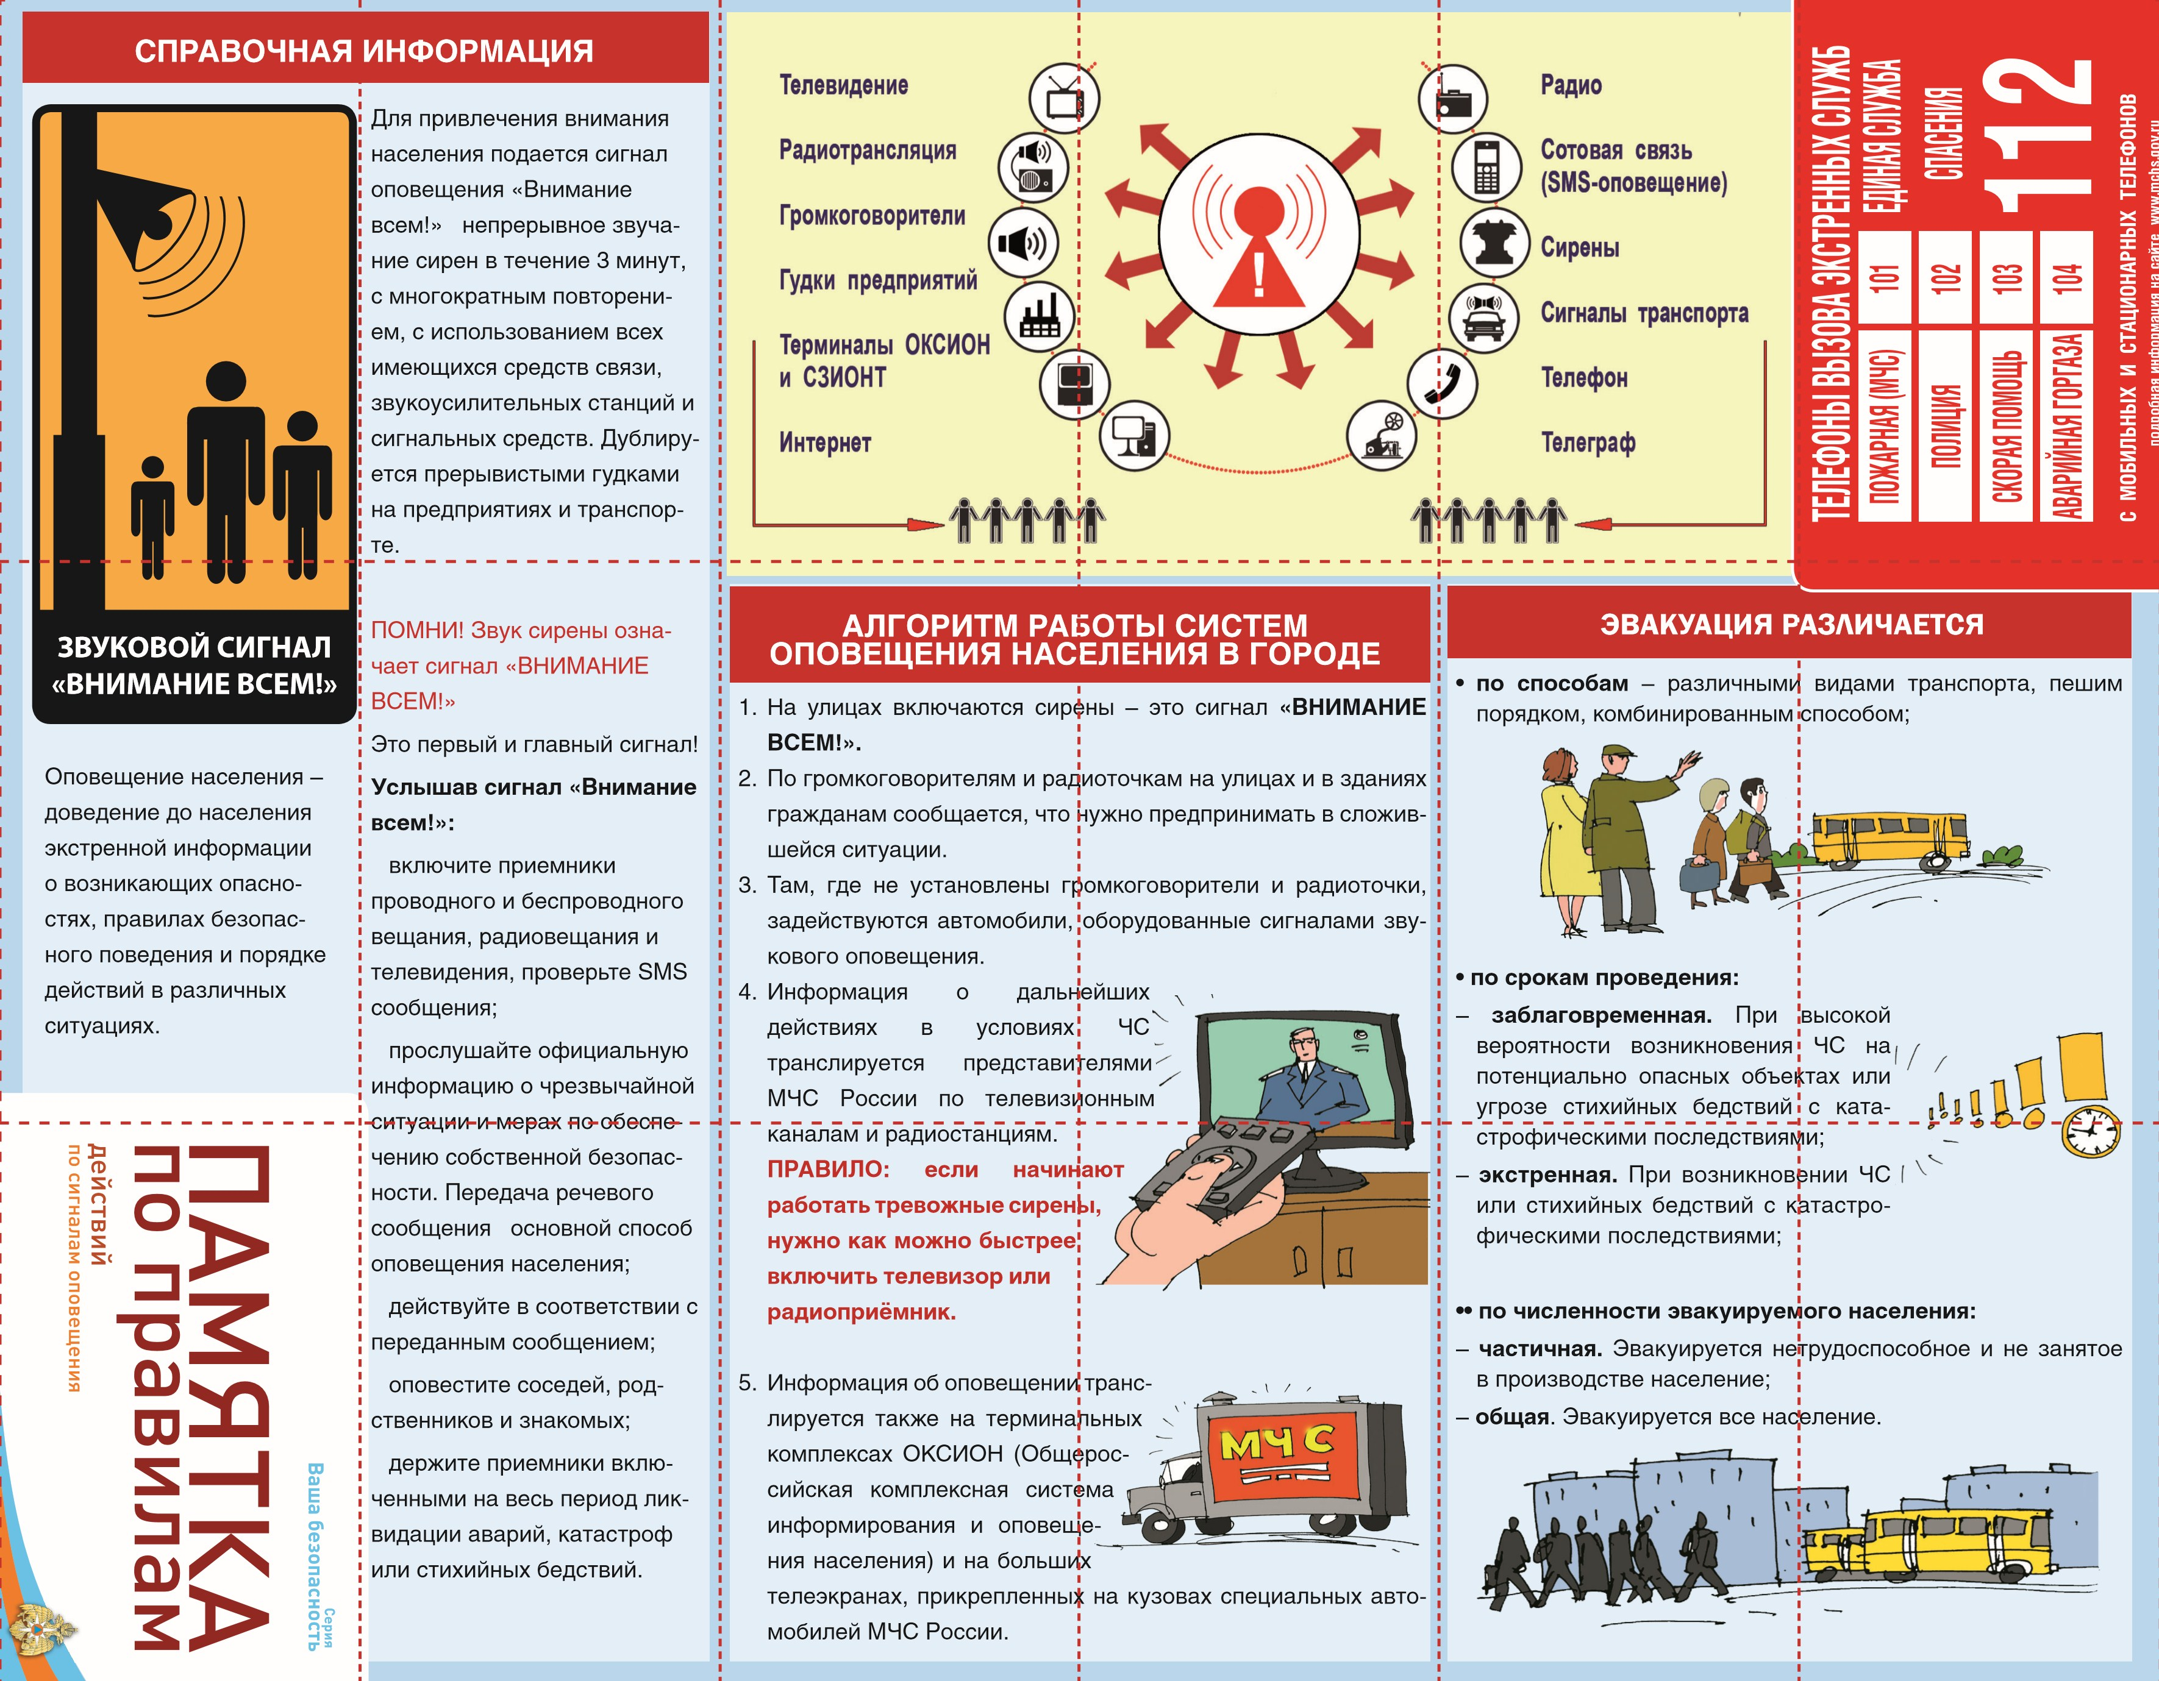
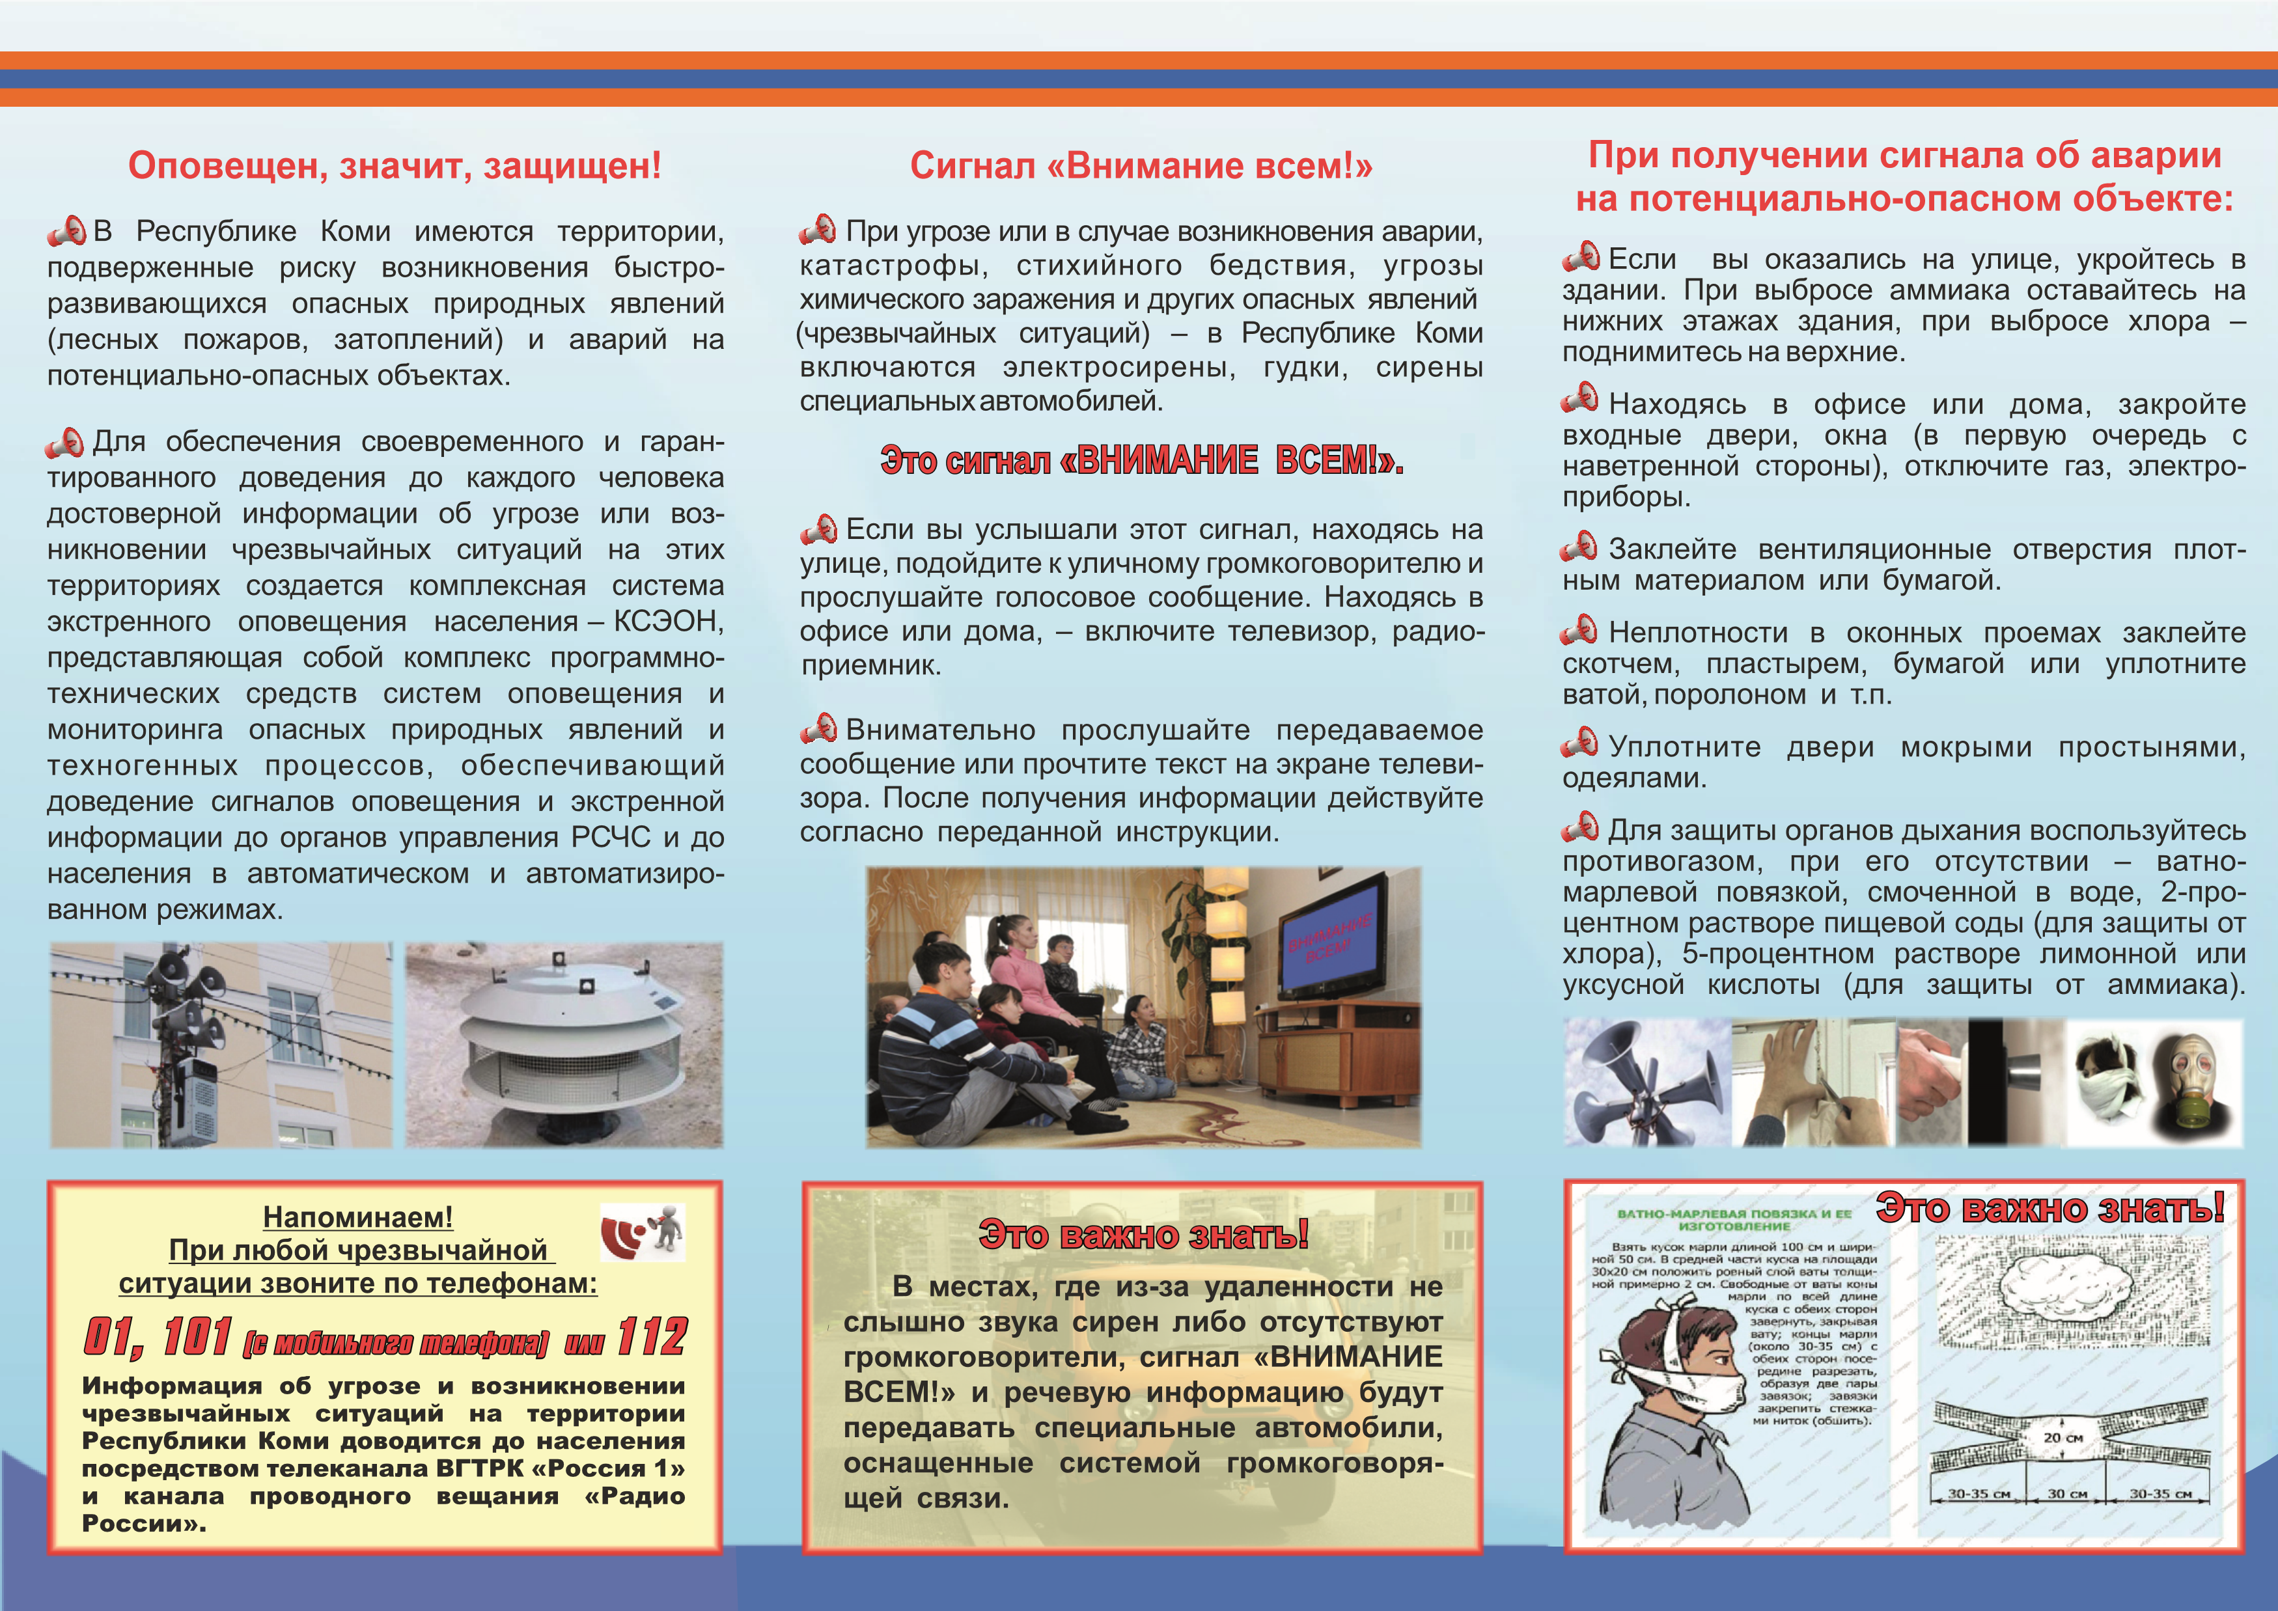
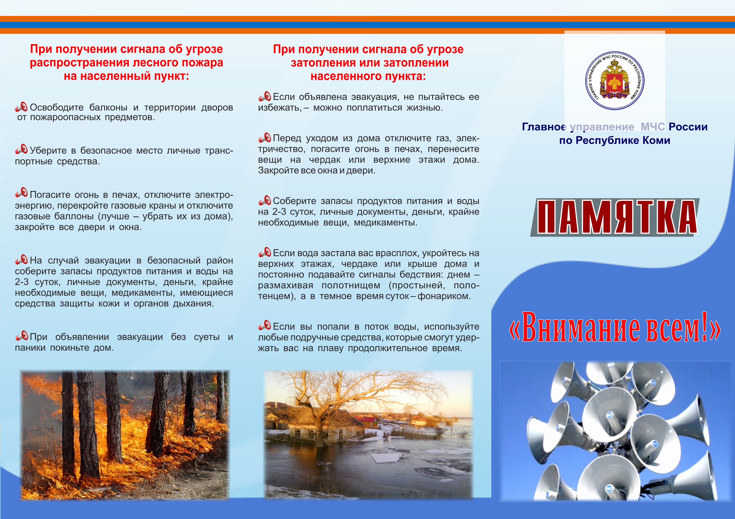

Информационный вестник Совета сельского поселения «Трусово» и администрации сельского поселения «Трусово».
Учредитель периодического печатного издания администрация сельского поселения «Трусово»
Главный редактор Е.И. Гущина;
№ 12; Дата выхода 23.10.2024
Квартал Центральный д.67, телефон 95-1-51;
Тираж 5 экз.
Бесплатно

Информационный вестник Совета сельского поселения «Трусово» и администрации сельского поселения «Трусово» утвержден Советом сельского поселения «Трусово» решением от 29.06.2023 № 5-12/60

ПЕРЕЧЕНЬ МЕСТ РАЗМЕЩЕНИЯ БЮЛЛЕТЕНЯ "ИНФОРМАЦИОННЫЙ ВЕСТНИК СОВЕТА СЕЛЬСКОГО ПОСЕЛЕНИЯ «ТРУСОВО» И АДМИНИСТРАЦИИ СЕЛЬСКОГО ПОСЕЛЕНИЯ «ТРУСОВО»
N п/п | Место размещения | Тираж, экз. | Способ рассылки | Адрес
1 | Администрация сельского поселения «Трусово» | 1 | В электронном виде | Сайт администрации
2 | Трусовская библиотека | 1 | На бумажном носителе | с. Трусово, кв. Центральный, д.67
3 | Рочевская библиотека | 1 | На бумажном носителе | д. Рочево ул. Рябиновая, д. 11
4 | Филипповская библиотека | 1 | На бумажном носителе | д. Филиппово ул. Центральная, д.4
5 | Мыльский клуб | 1 | На бумажном носителе | д. Мыла ул. Таёжная, д.55
6 | Нонбургский клуб | 1 | На бумажном носителе | д. Нонбург ул. Северная, д.11

Приложение № 1
к Соглашению № НП-2024-___ от "___" __________ 2024 г.

